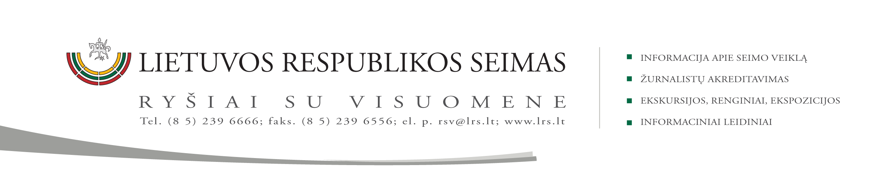

2015 m. spalio 21d. pranešimas

Vakar VVSK išvažiuojamajame posėdyje-susitikime su Latvijos parlamentarais diskutavo rinkimų, bei administracinės teritorinės reformos klausimais
Valstybės valdymo ir savivaldybių komitetas plėtoja tarpparlamentinį bendradarbiavimą su Latvijos Saeimos Viešojo administravimo ir vietos valdžios komitetu ir Estijos Riigikogu Konstituciniu komitetu. Praėjusių metų lapkričio 3 d. Rygoje susitikę minėtų trijų Baltijos valstybių parlamentų komitetų pirmininkai susitarė reguliariai organizuoti komitetų narių susitikimus-posėdžius, kuriuose būtų diskutuojama apie aktualiausius klausimus, kylančius komitetų kompetencijų srityje nacionaliniu ir tarptautiniu lygiu.
Vykdant šį susitarimą 2015 m. spalio 20 d. Seimo Valstybės valdymo ir savivaldybių komiteto nariai išvažiuojamajame posėdyje-susitikime su Latvijos Respublikos Saeimos Viešojo administravimo ir vietos valdžios komiteto nariais bei Latvijos Vyriausiosios rinkimų komisijos pirmininku Arnis Cimdars aptarė Latvijos rinkimų apygardų formavimo, balsų skaičiavimo bei elektroninio balsavimo ir kitus su rinkimų sistemomis susijusius klausimus, bei su komiteto nariais aptarė Latvijoje vykdomos administracinės teritorinės reformos aktualijas.
Komiteto pirmininkas Valentinas Bukauskas susitikimo metu pažymėjo, kad rinkimų apygardų formavimo klausimas yra aktualus Lietuvai, kadangi Lietuvos Konstitucinis Teismas ką tik priėmė nutarimą dėl vienmandačių apygardų perskirstymo ir kad prieš įgyvendinant šį nutarimą Lietuvos atsakingos institucijos turės atlikti analizę, kad kiekvienoje apygardoje būtų nustatytas optimalus rinkėjų skaičius.
Šiandien, spalio 21 d. Komiteto nariai dalyvaus susitikime su Estijos Policijos ir sienos apsaugos tarnyba kur susipažins su asmens indentifikavimo kortelės (toliau ID) naudojimu, diskutuos apie ID kortelės pritaikymą įvairiose valstybei aktualiose srityse bei saugumo užtikrinimo galimybėmis.
Rytoj, spalio 22 d. Komiteto nariai susitiks su Estijos Riigikogu Konsitucinio komiteto pirmininku Kalle LAANET ir komiteto nariais aptars Estijos patirtį sisteminant ir kodifikuojant rinkimų įstatymus, formuojant rinkimų apygardas ir sprendžiant elektroninio balsavimo ir kitus su rinkimų sistemomis susijusius klausimus bei susipažins su Estijos rinkimų sistema.
Tikimasi, kad šių diskusijų metu įgytos žinios būtų naudingos svarstant Lietuvos Respublikos rinkimų sistemą tobulinančius sprendimus, kuriuos numatoma Seime priimti dar šiais metais.

Parengė Valstybės valdymo ir savivaldybių komiteto:
biuro padėjėja Genovaitė Jasaitienė (tel. (8 5) 239 6806, el. p. gejasa@lrs.lt

Daugiau informacijos:
VVSK biuro patarėja Jurgita Marcinkutė (tel. (8 5) 2396804, el. p. jurgita.marcinkute@lrs.lt

